Потопление немецкого корабля Wilhelm Gustloff
Общество
30 января, 0:15 дата обновления: 30 января, 1:30 UTC+3
Наступление Красной Армии заставило немцев спешно эвакуировать подразделения военно-морского флота. Помимо подводников на борт Wilhelm Gustloff были приняты более 4 тыс. беженцев
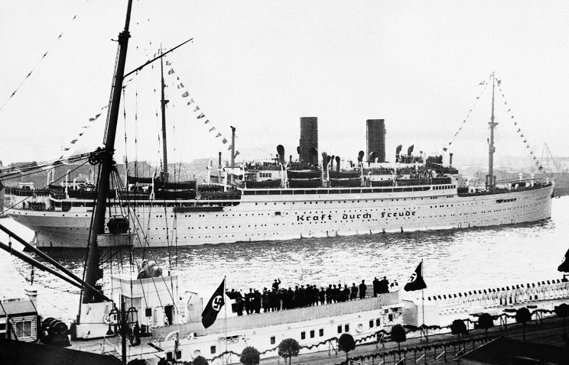

"Вильгельм Густлов"
© AP Photo/Franz Roth
ТАСС-ДОСЬЕ /Алексей Исаев/. К вечеру 30 января 1945 года подводная лодка С-13 под командованием капитана 3-го ранга Александра Маринеско находилась в море уже почти три недели. Однако лодке и ее экипажу не везло - даже обнаруженные цели мешал атаковать шторм, а один из атакованных кораблей оказался судном-ловушкой. Тем не менее измотанный штормом экипаж лодки продолжал упорно искать встречи с противником на подступах к Данцигской бухте. Наконец в сумраке зимнего вечера показался силуэт крупного корабля, следующего с включенными ходовыми огнями встречным курсом на большой скорости. Ввиду быстрого сближения С-13 упускает момент атаки, и Маринеско принимает решение догнать и потопить корабль противника. Позднее станет известно, что это лайнер Wilhelm Gustloff.
Более часа лодка идет на полной скорости за темным силуэтом лайнера. Экипаж выжимает из "эски" 18 узлов, перекрывая результат сдаточных испытаний. То, что С-13 смогла не упустить Wilhelm Gustloff, в немалой степени заслуга ее дизелистов. Наконец советская субмарина обгоняет лайнер. После этого Маринеско разворачивается и выходит в атаку. С-13 стреляет четырьмя торпедами, одна торпеда не выходит из аппарата из-за неисправности. Зато три другие попадают в цель, и лайнер начинает тонуть. Убедившись в поражении цели, Маринеско дает приказ на погружение и в подводном положении уходит от места потопления Wilhelm Gustloff. Спасательная операция с участием немецкого тяжелого крейсера "Адмирал Хиппер" оказалась прервана ложным сообщением об еще одной обнаруженной подводной лодке. Поднять из воды удалось около 1,3 тыс. человек. Погибли в море, замерзли в шлюпках или уже на кораблях более 5,3 тыс. человек.
Начавшееся в середине января 1945 года общее наступление Красной Армии заставило немцев спешно эвакуировать из Восточной Пруссии морем всевозможные учебные подразделения военно-морского флота. Вместе с солдатами и техникой по морю перевозились беженцы. Одним из кораблей, участвовавших в эвакуации, стал лайнер Wilhelm Gustloff. До войны лайнер использовался как круизный корабль на Балтике, с началом боевых действий теплоход мобилизовали и к 1945 году он служил плавучей казармой для 2-й учебной дивизии подводных лодок. Приказ адмирала Карла Дёница на скорейшую эвакуацию курсантов-подводников в Киль сыграл роковую роль в судьбе корабля. Командир учебной дивизии корветтен-капитан Вильгельм Цан требовал от командира Wilhelm Gustloff капитана Фридриха Петерсена быстрейшего перехода на максимальной скорости - его подопечные должны были принимать новые подводные лодки. Помимо подводников на борт были приняты более 4 тыс. беженцев и вспомогательный персонал ВМФ. Петерсен осознавал все грозившие ему опасности и поэтому решил идти на максимальной скорости, 12-14 узлов, по глубоководному фарватеру. Это снижало вероятность подрыва на мине. Для экономии времени капитан повел лайнер по прямой, без противолодочного зигзага. Обнаружение и атаку Wilhelm Gustloff подводными лодками Петерсен считал маловероятным. Действительно, если бы противником немцев оказалась одна из лодок типа Щ Балтийского флота, то никаких шансов его догнать в шторм у подводников не было бы. Однако Маринеско командовал куда более совершенной лодкой типа С с куда лучшими боевыми качествами. Выход из войны Финляндии позволил советским подводным лодкам не прорываться через "суп с клецками" - нашпигованный минами и перегороженный сетью Финский залив, а использовать в качестве баз финские порты. Именно из Финляндии С-13 вышла в свой ставший знаменитым боевой поход.
Спешка и недооценка противника неумолимо приближала Wilhelm Gustloff к гибели. Опасаясь столкновений с другими конвоями больше, чем лодок противника, капитан Петерсен включил ходовые огни. В качестве сопровождения лайнеру был выделен миноносец "Лёве" и судно-торпедолов. Торпедолов вскоре вынужден был вернуться из-за течи в корпусе, а миноносец отстал от своего подопечного ввиду плохих погодных условий.
Именно по ходовым огням в 21.10 30 января 1945 года Wilhelm Gustloff обнаруживает верхняя вахта заряжавшей аккумуляторы лодки С-13. Что интересно, по советским данным, никакого миноносца рядом с лайнером в тот момент не наблюдалось. Возможность атаковать лайнер с носовых курсовых углов командир С-13 упустил - ввиду быстрого сближения не успели вычислить элементы движения цели и подготовить данные для стрельбы. Стрелять вдогон по замысловатой траектории Маринеско не мог. В 1945 году на советском флоте практиковали только так называемый искусственный веер. Программировать курс торпед прямо в аппарате было еще невозможно, но торпеды загружались в него с установкой на доворот после выстрела на несколько градусов. Это позволяло им расходиться веером и с большей вероятностью поражать вражеские суда, перекрывая ошибки в прицеливании.
В 23.04 лодка С-13 ложится на боевой курс, в 23.08 следует команда "пли". Дистанция до цели была небольшой, около 4.5 кабельтовых, меньше километра. Через 37 секунд первая торпеда поражает Wilhelm Gustloff, практически сразу же следуют еще два взрыва. После попадания торпеды в машинное отделение лайнер был обесточен и погрузился во тьму. В вахтенном журнале С-13 появляются следующие строки: "23:09 ... Лайнер накренился и начал тонуть ... 23:10 Левый борт лайнера ушел под воду ...". Только после этого на горизонте появляется свет прожектора кораблей охранения. Это был миноносец "Лёве". Именно он передал сигнал о случившемся - на обесточенном Wilhelm Gustloff рация не действовала.
Тем временем Маринеско приказывает погружаться. Он уже не видел, как в 0.10 Wilhelm Gustloff лег на борт и затонул. Согласно данным ведущего отечественного специалиста по войне на море сотрудника научно-исследовательского института (военной истории) при АГШ МО РФ Мирослава Морозова, на борту "Густлова" погибли: из 918 матросов и офицеров 2-й учебной дивизии подводных сил 406 человек (44%), из 173 членов экипажа - 90 (52%), из 373 военнослужащих вспомогательной службы ВМФ - 250 (67%), из почти 5150 беженцев и раненых - 4600 (89%). В списке потопленных союзниками немецких кораблей Wilhelm Gustloff занимает третье место. Первое - потопленный подводной лодкой Л-3 теплоход "Гойя" - 7 тыс. человек, в большинстве своем немецкие военнослужащие, на втором - лайнер "Кап Аркона", потопленный авиацией союзников в Кильской бухте 3 мая 1945 года, на его борту погибли 5594 человека, в большинстве гражданские.

